Prénom : Classe :
Nom : Date :

LE GRAND VOYAGE !
LE PREMIER TOUR DU MONDE EN BATEAU

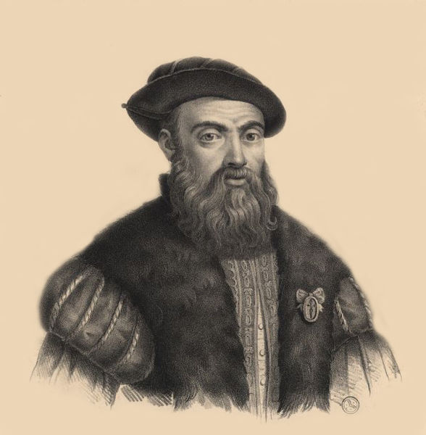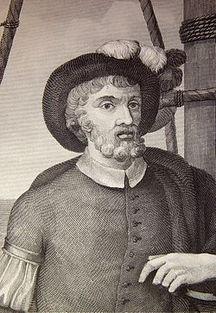

FERNAND DE MAGELLAN JEAN SEBASTIAN ELCANO

A la recherche d’un passage rapide vers la route des épices, le portugais Magellan part de Sanlúcar de Barrameda le 20 septembre 1519 avec 265 hommes et 5 navires.
La route : Ils partent de l’Europe avec 5 navires et prennent à gauche au long de la côte de l’Afrique, ils traversent l’Océan Atlantique et ils naviguent à côté de l’Amérique de Sud jusqu’au le détroit de Magellan, puis ils traversent l’Océan Pacifique et arrivent en Asie. Le 6 septembre 1522, 18 hommes et un seul bateau sont de retour au port d’origine.
Les questions :
C’est quand ?: Pour demander le jour d’un événement. Cuándo ?
Qui c’est ?: Pour identifier une personne. Quién es ?
Comment ?: Pour demander le nom. Cómo ?
Quel ?: Pour demander l’âge, le temps, la date, un objet. Qué ?
Combien de ?: Pour demander la quantité. Cuánto ?
Qu’est-ce que c’est ?: Pour identifier un objet. Qué es ?

LES ÉPICES :
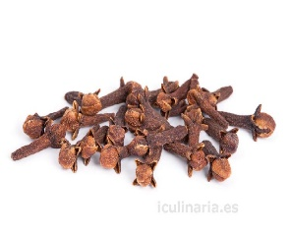 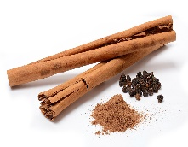 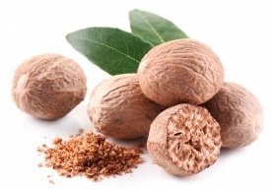 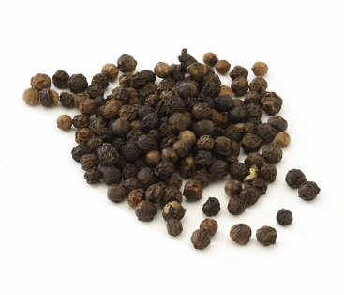 Clou de girofle cannelle noix de muscade poivre

Répond :
C’est quand qu’ ils partent pour faire le grand voyage, le tour du monde ?
______________________________
Qu’est-ce qu’ils cherchent ? Une route pour acquérir épices exotiques.
______________________________________________________
Quelles épices trouvent-ils ?
______________________________________________________
Quel jour Elcano est arrivé à Sanlucar?
_______________________________
Combien de temps a duré le voyage ?
_______________________________
Comment il s’appelle ?
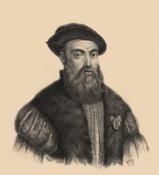 _____________________________
Qui c’est ?
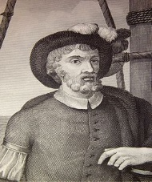 _____________________________
Qu’est que c’est ?
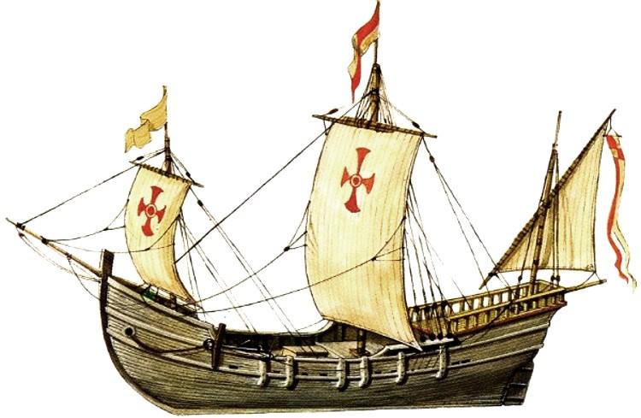

_______________________________________________________

Combien de navires partent du port de Sanlucar ?
______________________________________

Combien de navires sont de retour au port d’origine ?
_______________________________________

Combien d’hommes sont arrivés à Sanlúcar ?
____________________________________

Dessine dans le carte la route de Magellan et Elcano et écris les continents :L’Amérique du Sud et du Nord, L’Afrique, L’Europe, L’Asie, L’Australie et les océans Pacifique, Atlantique et Indien.

